Отчёт по лабораторной работе №4
  - Дисциплина: Администрирование сетевых подсистем
Бахи сиди али темассини
Содержание

1. Цель работы
Приобретение практических навыков по установке и базовому конфигурированию HTTP-сервера Apache.

2. Выполнение лабораторной работы

2.0.1 Установка HTTP-сервера
После запуска виртуальной машины server выполнен переход в режим суперпользователя и просмотр доступных групп пакетов командой LANG=C yum grouplist. В списке установленных сред указана Server with GUI, а также доступна группа Basic Web Server (рис. 1).
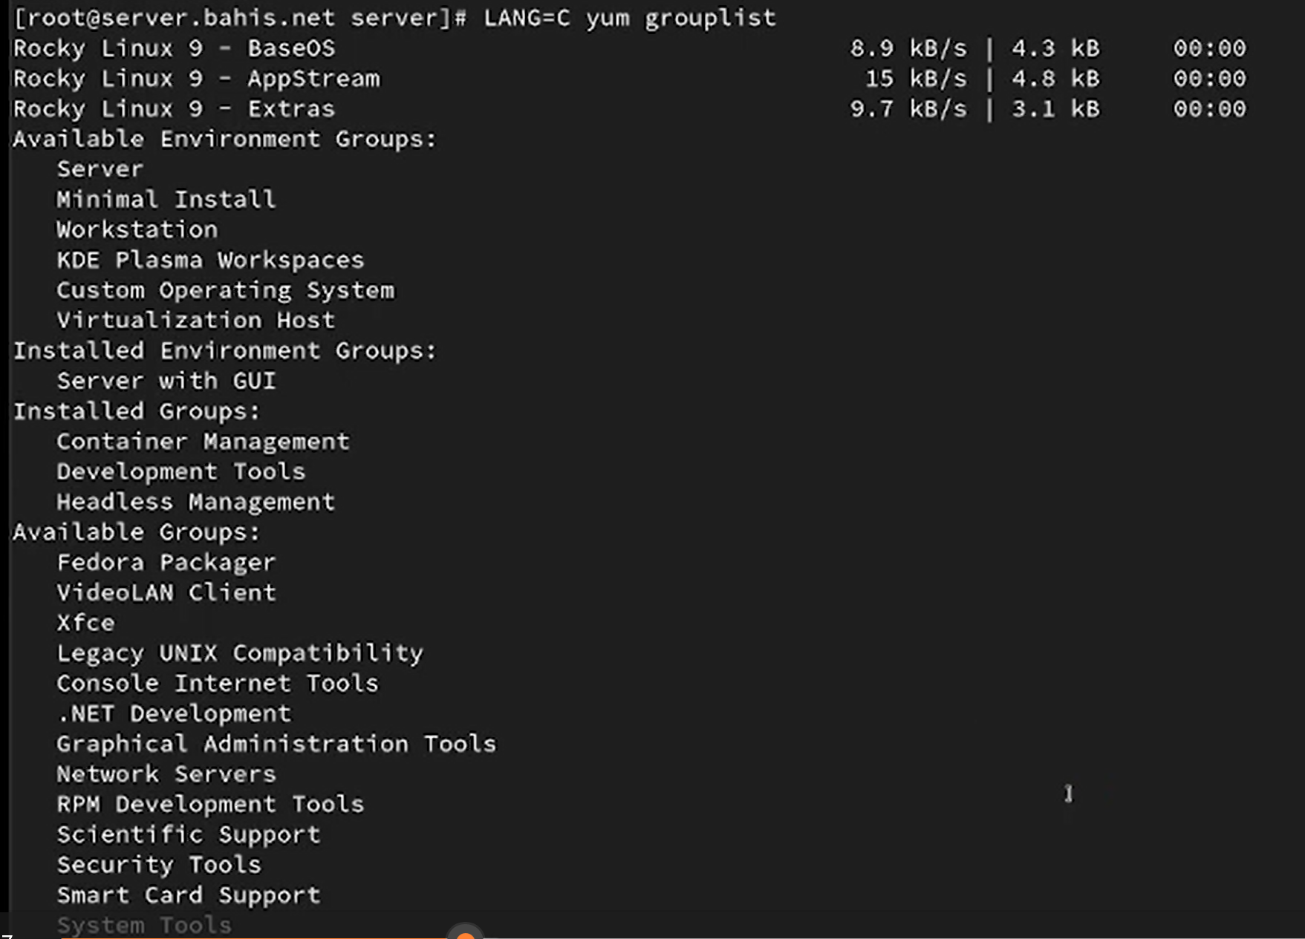
Рисунок 1: Список групп пакетов yum (grouplist)
Далее выполнена установка группы пакетов Basic Web Server с помощью команды dnf -y groupinstall "Basic Web Server". В процессе установки были загружены и установлены пакеты httpd, mod_ssl, mod_fcgid, а также зависимости apr, apr-util и другие компоненты веб-сервера Apache (рис. 2).
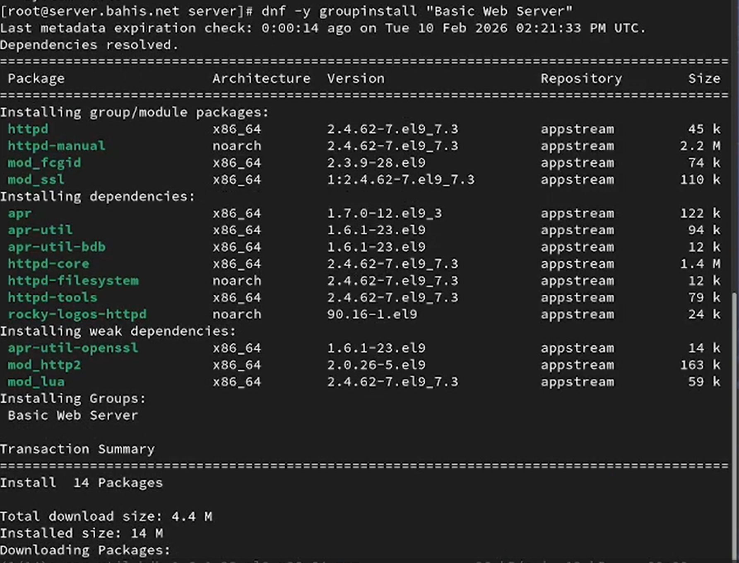
Рисунок 2: Установка группы пакетов Basic Web Server через dnf

2.1 Базовое конфигурирование HTTP-сервера
После установки просмотрено содержимое каталога /etc/httpd/conf.d, в котором присутствуют конфигурационные файлы ssl.conf, welcome.conf, userdir.conf и другие. Это подтверждает наличие стандартной конфигурации Apache HTTP Server (рис. 3).
Рисунок 3: Содержимое каталога /etc/httpd/conf.d
Для разрешения работы HTTP через межсетевой экран выполнены команды firewall-cmd --add-service=http и firewall-cmd --add-service=http --permanent. В результате сервис http был успешно добавлен в список разрешённых служб (рис. 4).
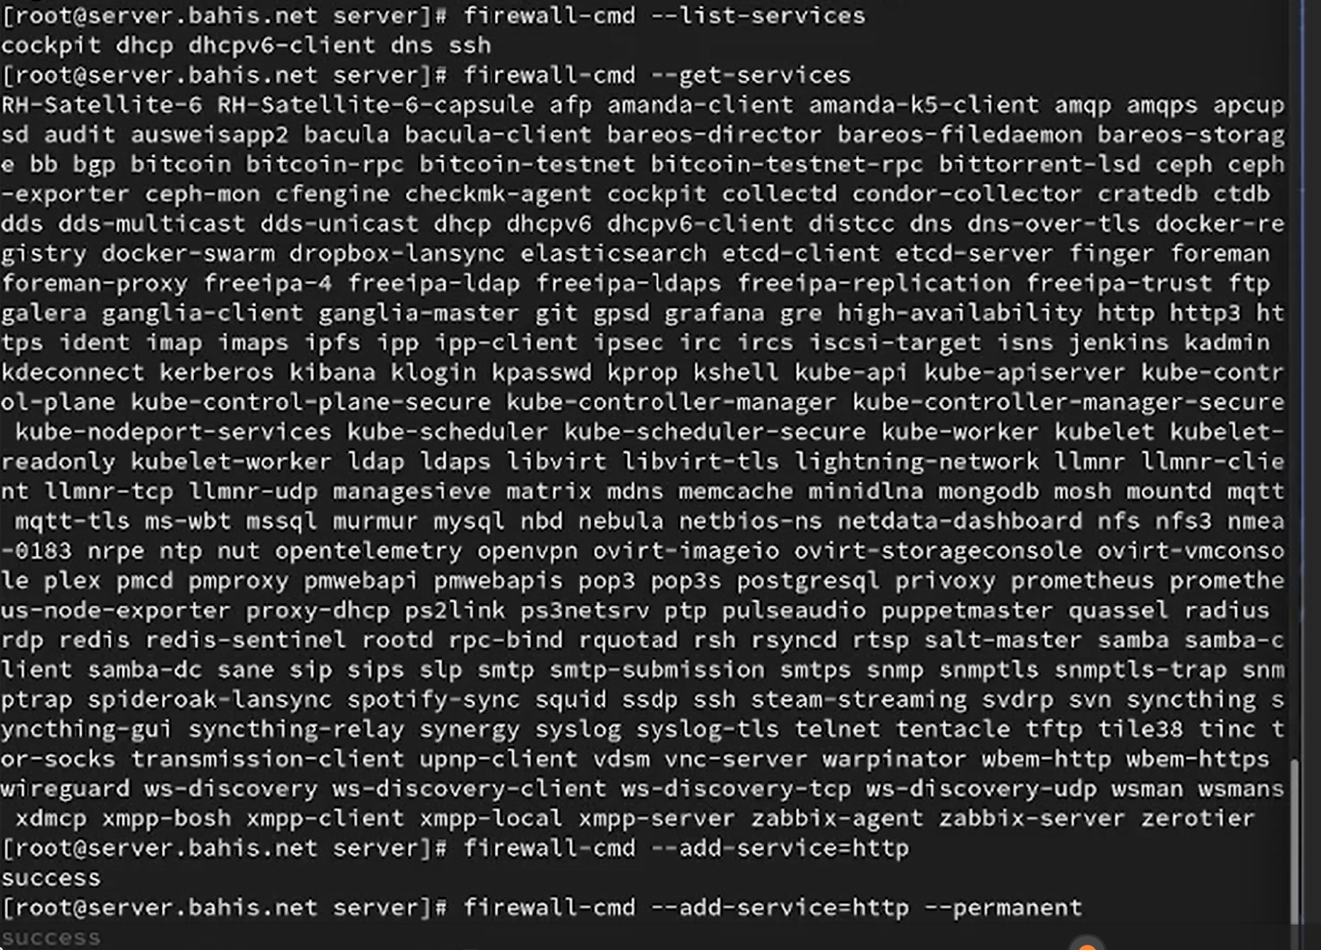
Рисунок 4: Настройка firewalld для разрешения службы http
В дополнительном терминале запущен расширенный мониторинг системного журнала командой journalctl -x -f для контроля запуска службы и состояния системы в реальном времени (рис. 6).
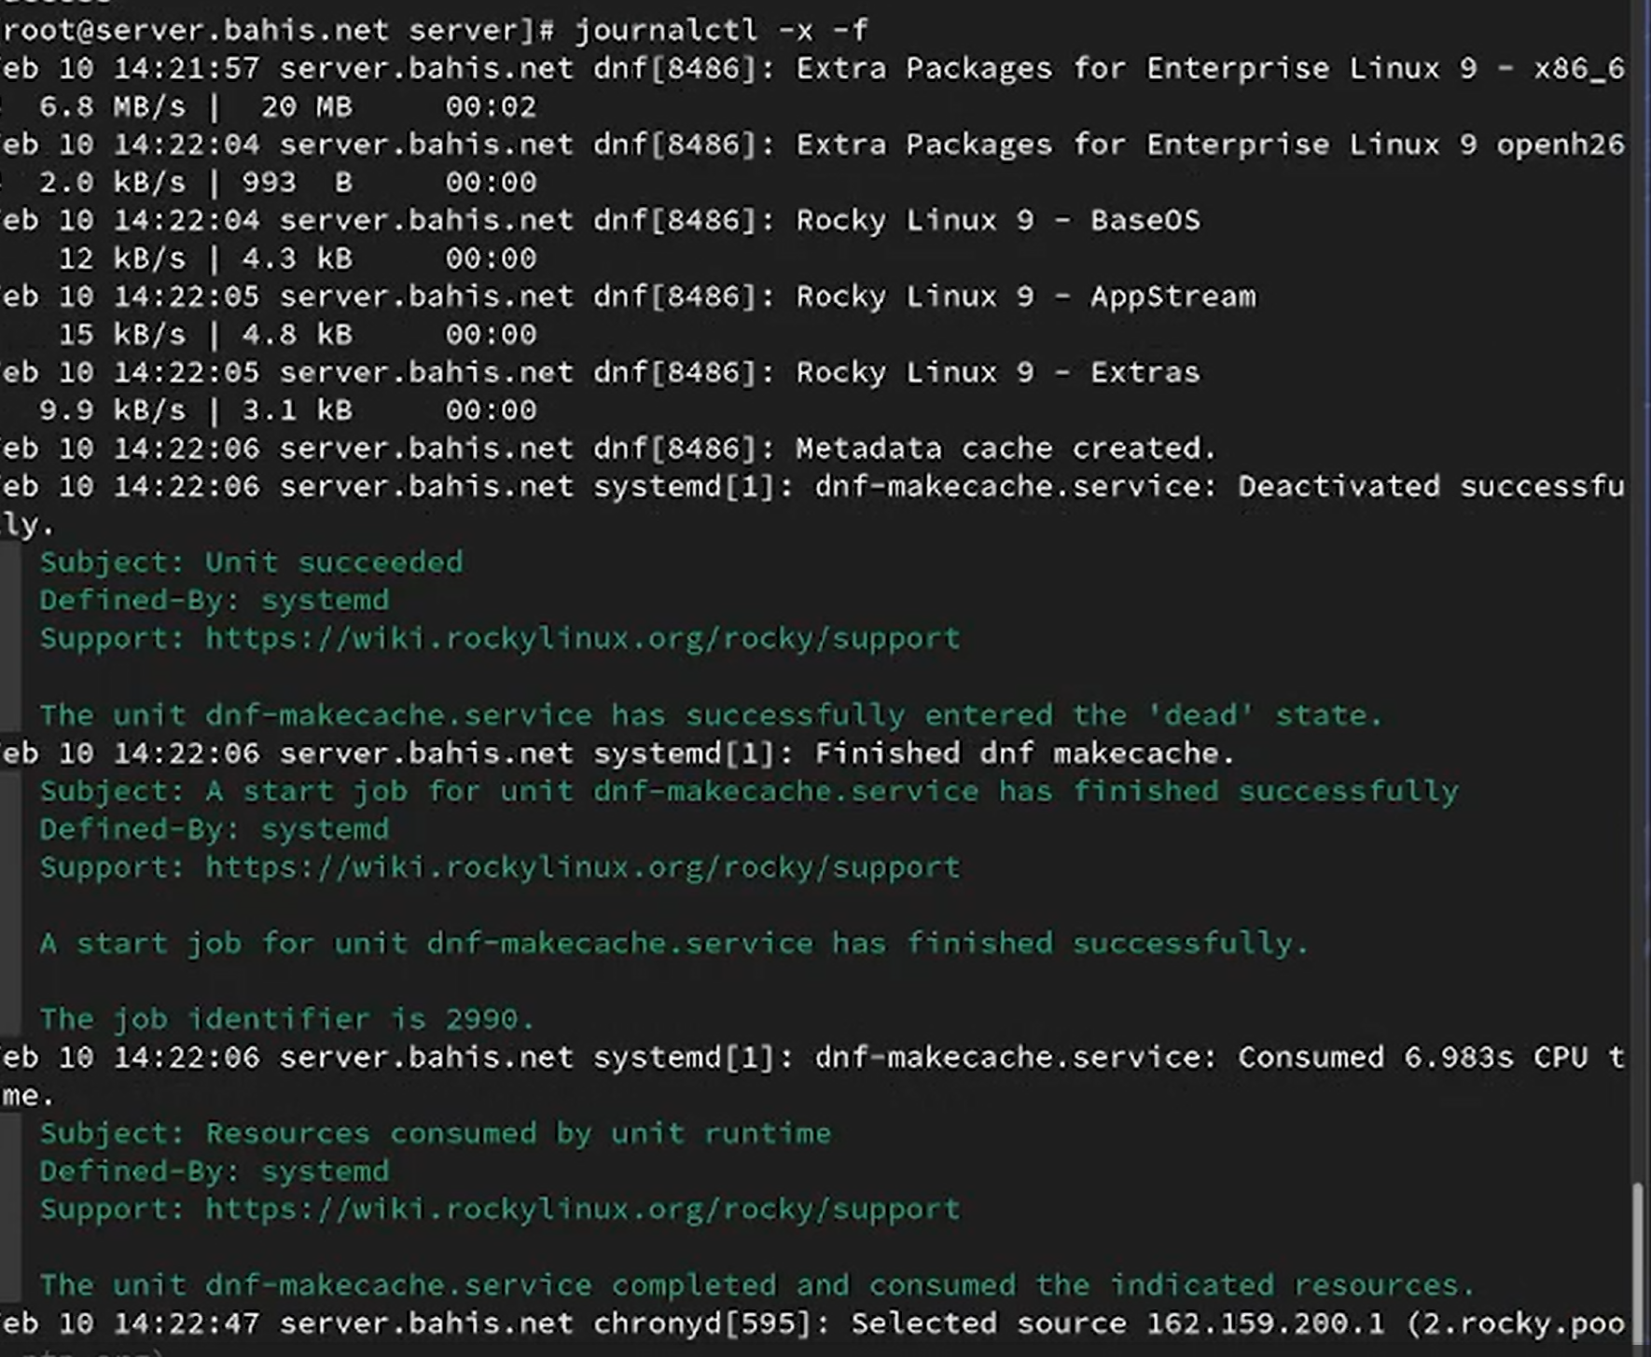
Рисунок 5: Мониторинг системного журнала через journalctl -x -f
В основном терминале выполнена активация и запуск HTTP-сервера командами systemctl enable httpd и systemctl start httpd. Проверка состояния через systemctl status httpd показала, что служба httpd.service находится в состоянии active (running) и прослушивает порты 80 и 443, что свидетельствует об успешном запуске веб-сервера (рис. 7).
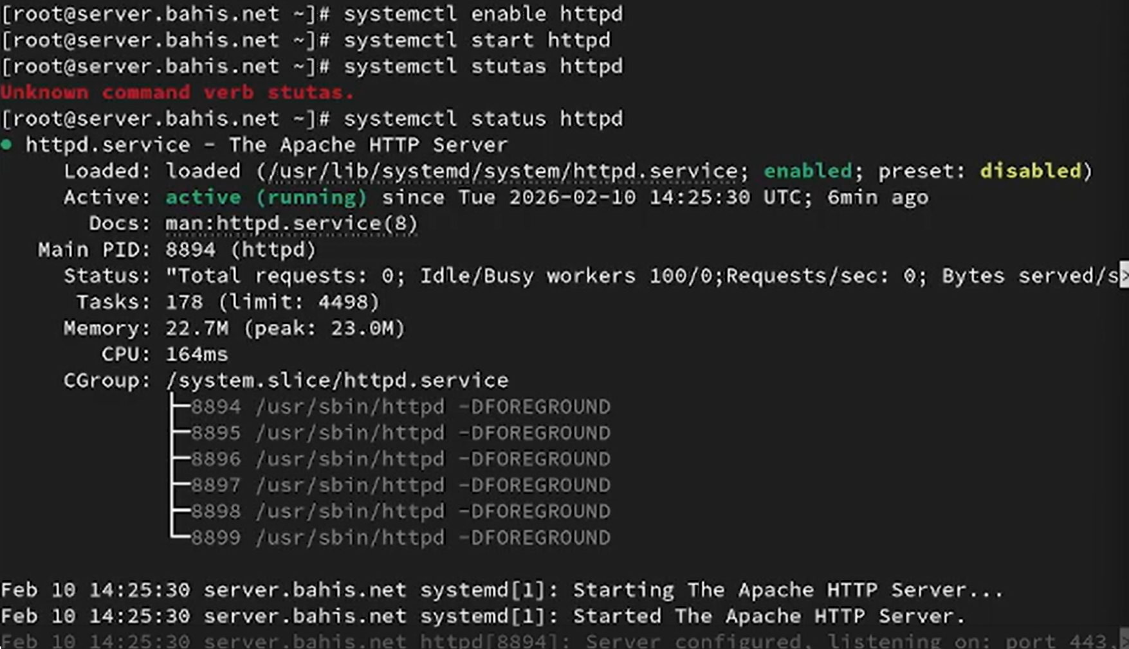
Рисунок 6: Состояние службы httpd после запуска

2.2 Анализ работы HTTP-сервера
После запуска виртуальной машины client в браузере введён адрес http://192.168.1.1. Отобразилась стандартная тестовая страница HTTP Server Test Page, что подтверждает корректную работу веб-сервера Apache на узле server (рис. 8).
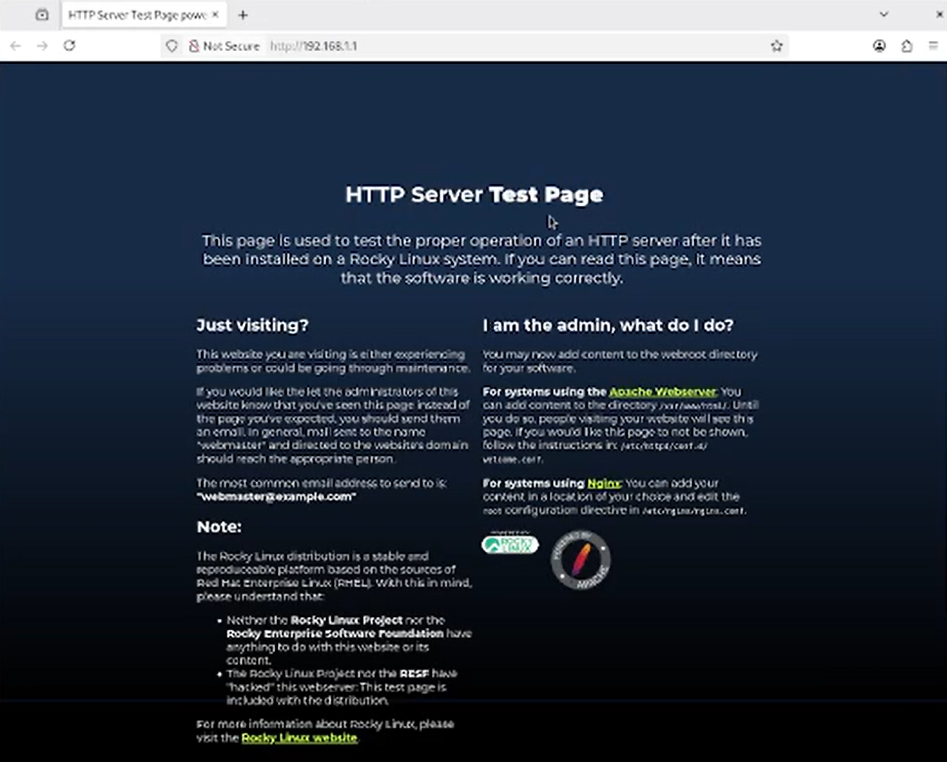
Рисунок 7: Тестовая страница HTTP Server Test Page в браузере
На виртуальной машине server выполнен мониторинг журнала доступа командой tail -f /var/log/httpd/access_log. В журнале зафиксированы HTTP-запросы типа GET от клиента с IP-адреса 192.168.1.30, включая обращения к /, /poweredby.png и /favicon.ico, с кодами ответа 200 и 404 (рис. 9).
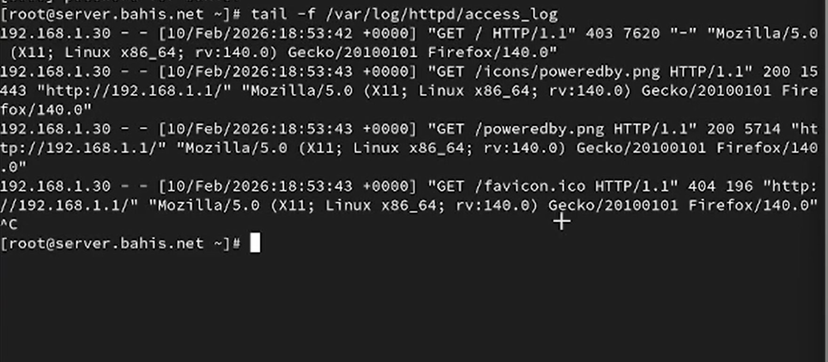
Рисунок 8: Мониторинг access_log веб-сервера
Дополнительно выполнен мониторинг журнала ошибок /var/log/httpd/error_log, где зафиксировано сообщение о невозможности обслуживания каталога /var/www/html/ из-за отсутствия файла index.html, что соответствует коду ответа 403 и стандартной конфигурации Apache (рис. 9).
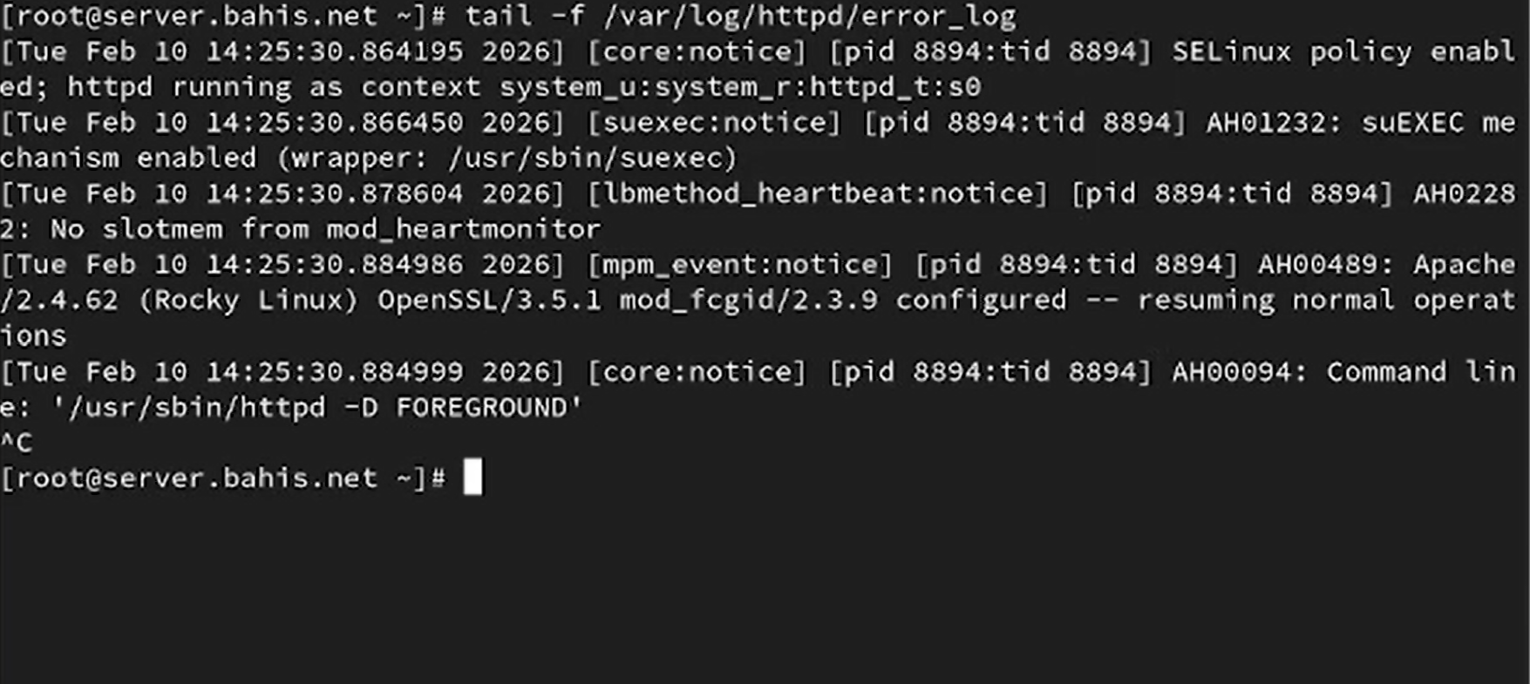
Рисунок 9: Мониторинг Error_log веб-сервера

2.3 Настройка виртуального хостинга для HTTP-сервера
Перед внесением изменений отредактирован файл прямой DNS-зоны /var/named/master/fz/bahis.net, в который добавлена запись www A 192.168.1.1, указывающая на IP-адрес HTTP-сервера. Также в зоне присутствует запись для узла client с соответствующим DHCID, что подтверждает корректность структуры зоны (рис. 10).
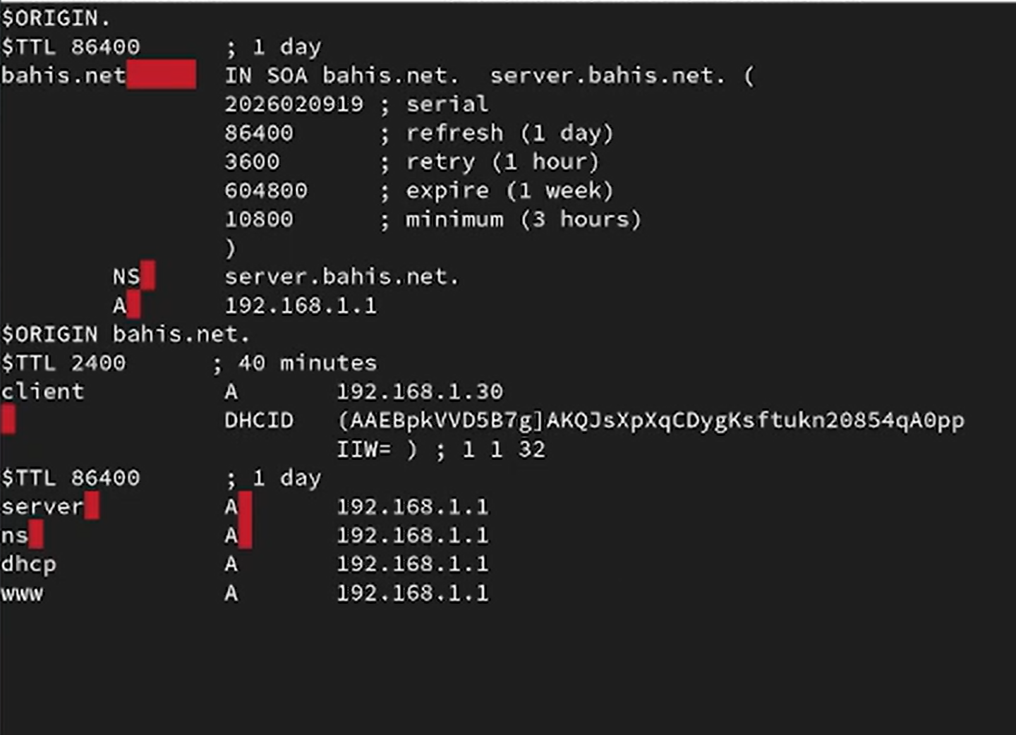
Рисунок 10: Файл прямой DNS-зоны alkаmal.net с записью www
Далее внесены изменения в файл обратной зоны /var/named/master/rz/192.168.1, где добавлена PTR-запись 1 PTR www.bahis.net., обеспечивающая обратное разрешение IP-адреса 192.168.1.1 в доменное имя. Также присутствует PTR-запись для клиента с DHCID (рис. 11).
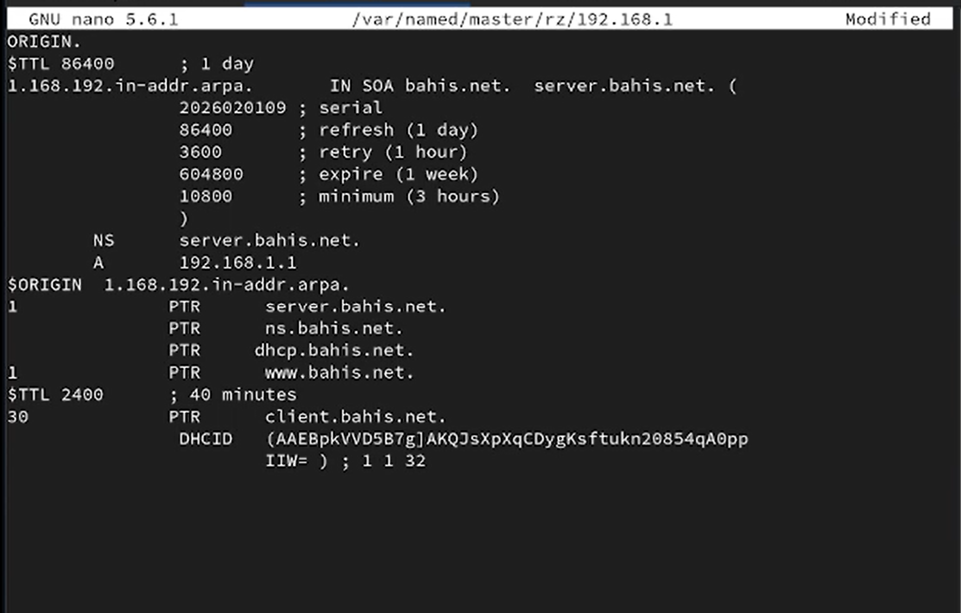
Рисунок 11: Файл обратной DNS-зоны 192.168.1 с PTR-записью
Затем выполнен запуск DNS-сервера и переход в каталог /etc/httpd/conf.d, где созданы конфигурационные файлы виртуальных хостов server.bahis.net.conf и www.bahis.net.conf для настройки виртуального хостинга (рис. 12).
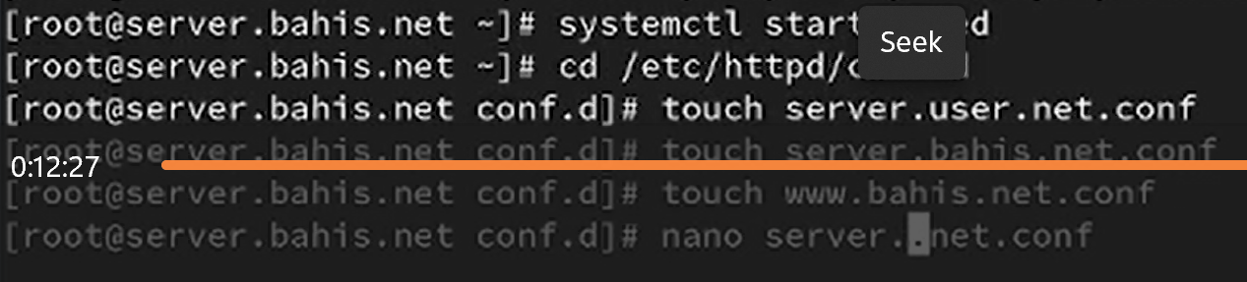
Рисунок 12: Создание конфигурационных файлов виртуальных хостов
В файл server.bahis.net.conf добавлена конфигурация виртуального хоста <VirtualHost *:80>, в которой заданы параметры ServerAdmin, DocumentRoot, ServerName, а также отдельные файлы журналов ошибок и доступа для домена server.bahis.net (рис. 13).
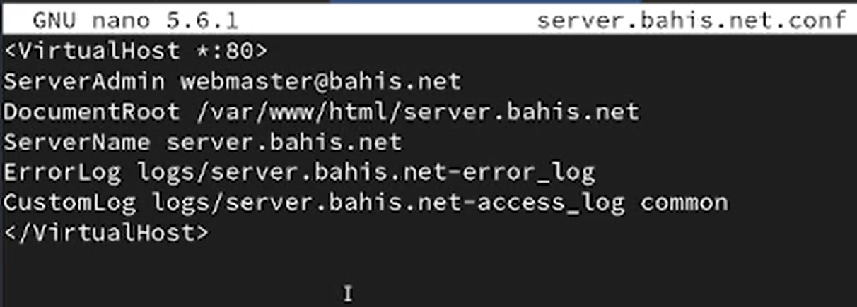
Рисунок 13: Конфигурация виртуального хоста server.bahis.net
Аналогично в файл www.bahis.net.conf внесена конфигурация виртуального хоста для домена www.bahis.net с отдельным каталогом DocumentRoot и индивидуальными лог-файлами, что обеспечивает раздельное обслуживание двух DNS-имён одним HTTP-сервером (рис. 14).
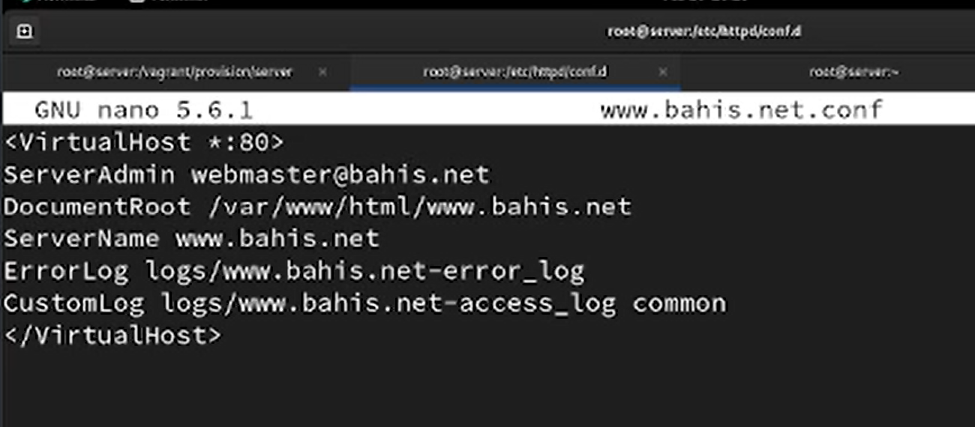
Рисунок 14: Конфигурация виртуального хоста www.bahis.net

2.4 Создание контента виртуальных хостов
В каталоге /var/www/html создан подкаталог server.bahis.net, предназначенный для размещения контента виртуального хоста. В нём создан файл index.html (рис. 15).
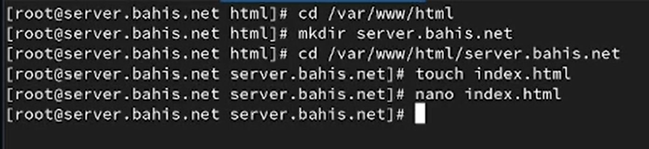
Рисунок 15: Создание каталога server.bahis.net и файла index.html
В файл /var/www/html/server.bahis.net/index.html внесено тестовое содержимое: Welcome to the server.bahis.net server. (рис. 16).
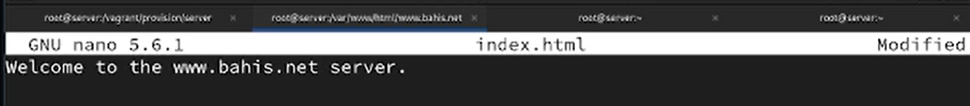
Рисунок 16: Содержимое index.html для server.bahis.net
Аналогично создан каталог /var/www/html/www.bahis.net и в нём файл index.html для второго виртуального хоста (рис. 17).

Рисунок 17: Создание каталога www.bahis.net и файла index.html
В файл /var/www/html/www.bahis.net/index.html внесено содержимое: Welcome to the www.bahis.net server. (рис. 18).

Рисунок 18: Содержимое index.html для www.bahis.net

2.5 Настройка прав доступа и SELinux
Для обеспечения корректного доступа веб-сервера к файлам выполнена смена владельца каталога /var/www на пользователя и группу apache с помощью команды chown -R apache:apache /var/www. Далее выполнено восстановление контекста безопасности SELinux для каталогов /etc, /var/named и /var/www, после чего произведён перезапуск службы httpd (рис. 19).
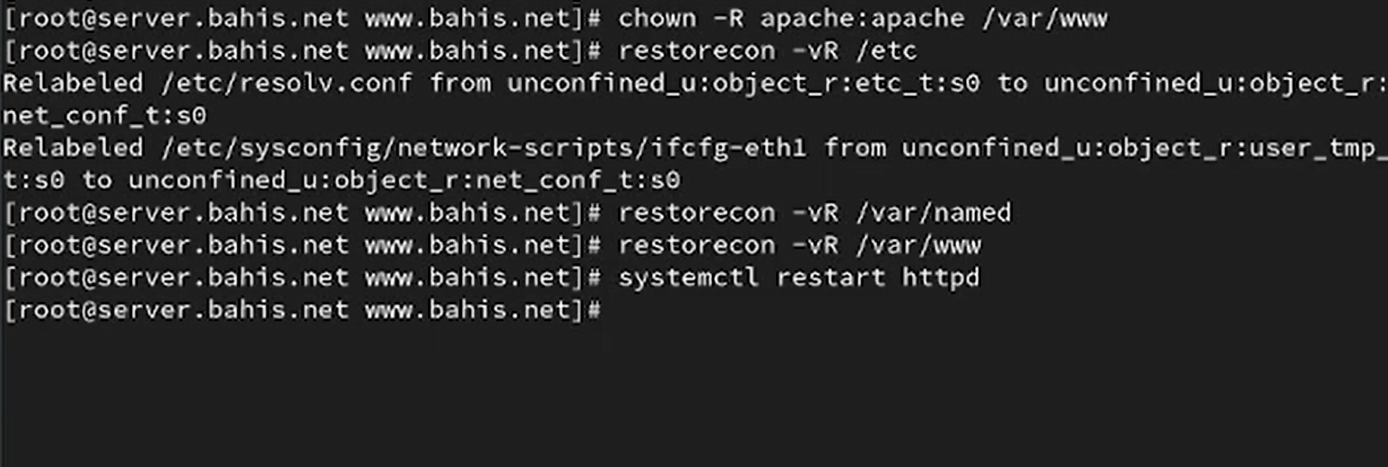
Рисунок 19: Корректировка прав доступа, восстановление контекста SELinux и перезапуск httpd

2.6 Проверка работы виртуальных хостов
На виртуальной машине client в браузере открыт адрес http://server.bahis.net, в результате чего отобразилась созданная тестовая страница с соответствующим содержимым. Это подтверждает корректную работу виртуального хоста server.bahis.net (рис. 20).
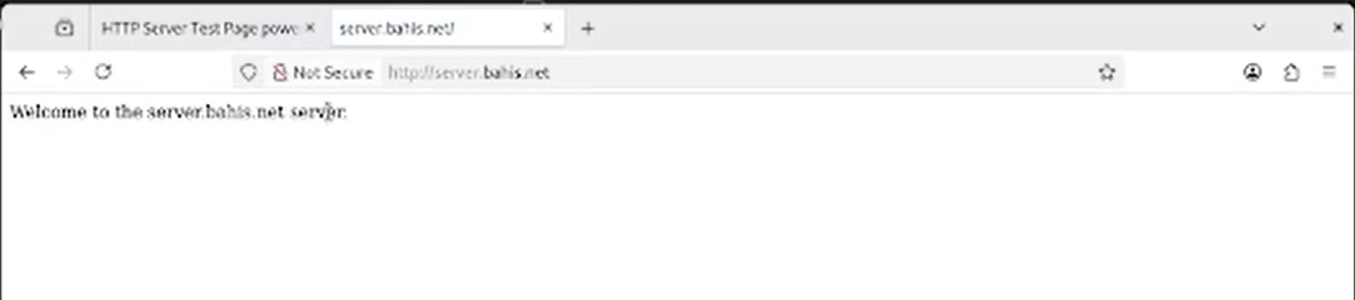
Рисунок 20: Доступ к виртуальному хосту server.bahis.net
Далее выполнен доступ по адресу http://www.bahis.net, где отображается вторая тестовая страница. Это подтверждает успешную настройку виртуального хостинга по двум DNS-именам на одном HTTP-сервере (рис. 21).

Рисунок 21: Доступ к виртуальному хосту www.bahis.net

2.7 Внесение изменений в настройки внутреннего окружения виртуальной машины
На виртуальной машине server выполнен переход в каталог /vagrant/provision/server, после чего создана структура каталогов http/etc/httpd/conf.d и http/var/www/html. В данные каталоги скопированы текущие конфигурационные файлы HTTP-сервера из /etc/httpd/conf.d и веб-контент из /var/www/html (рис. 24).
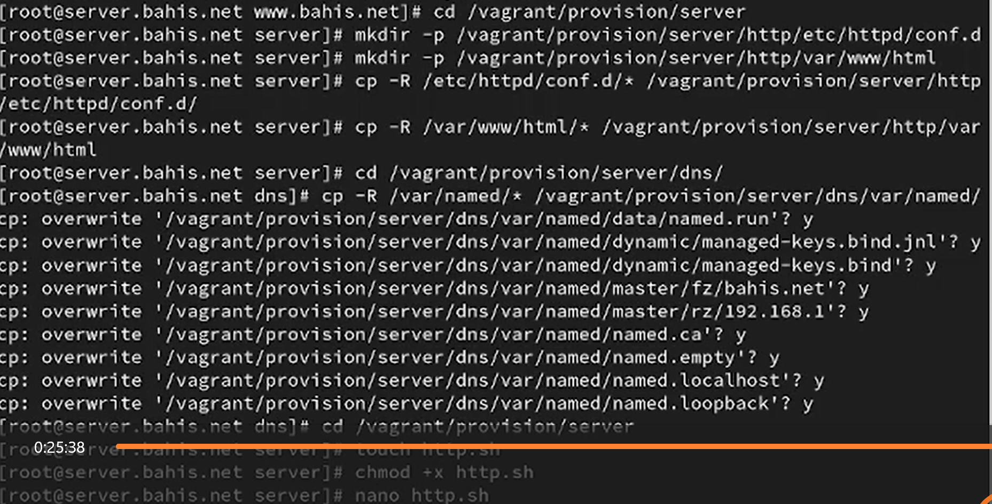
Рисунок 22: Создание структуры каталогов и копирование конфигурации HTTP
Далее произведена синхронизация конфигурации DNS-сервера: из каталога /var/named файлы зон и служебные данные скопированы в /vagrant/provision/server/dns/var/named/, что обеспечивает воспроизводимость конфигурации при автоматическом развёртывании (рис. 24).

Рисунок 23: Копирование файлов DNS-зон в каталог provision
В каталоге /vagrant/provision/server создан исполняемый файл http.sh, которому назначены права выполнения. Файл открыт для редактирования (рис. 24).

Рисунок 24: Создание и подготовка файла http.sh
В файл http.sh внесён скрипт автоматизированной установки и настройки HTTP-сервера. Скрипт выполняет установку группы пакетов Basic Web Server, копирование конфигурационных файлов из каталога provision в системные каталоги /etc/httpd и /var/www, назначение владельца apache, восстановление контекста SELinux, настройку firewalld и запуск службы httpd (рис. 25).
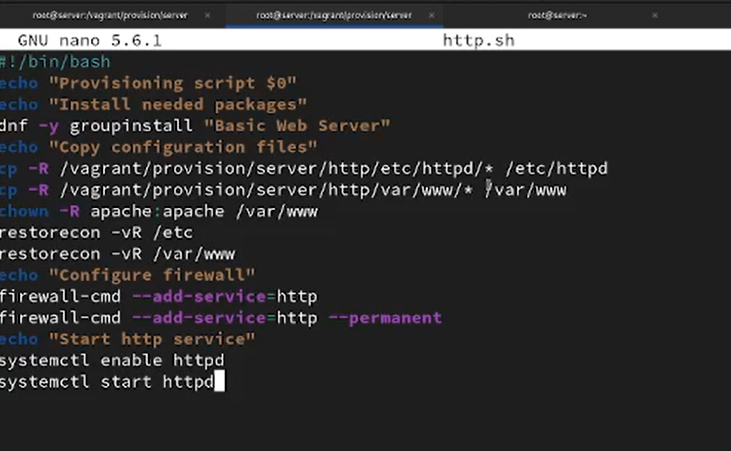
Рисунок 25: Содержимое скрипта http.sh для автоматической настройки HTTP
Для автоматического выполнения данного скрипта при запуске виртуальной машины в файл Vagrantfile добавлена секция provisioner типа shell с указанием пути provision/server/http.sh и параметра preserve_order: true, что обеспечивает выполнение скрипта в заданной последовательности (рис. 26).
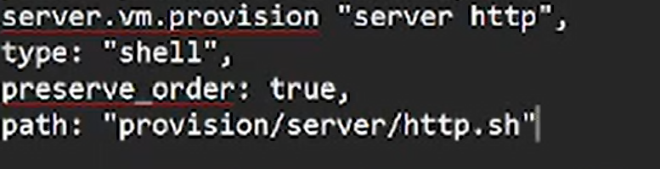
Рисунок 26: Добавление provisioner в Vagrantfile

3. Выводы
В ходе работы выполнена установка и базовая настройка HTTP-сервера Apache на виртуальной машине server. С использованием группы пакетов Basic Web Server произведена инсталляция необходимых компонентов, выполнена настройка межсетевого экрана и обеспечен корректный запуск службы httpd.
Настроен виртуальный хостинг по двум DNS-именам: server.bahis.net и www.bahis.net. Для каждого виртуального хоста созданы отдельные каталоги с веб-контентом, индивидуальные конфигурационные файлы в /etc/httpd/conf.d и собственные журналы доступа и ошибок, что подтверждает корректную реализацию механизма <VirtualHost>.
Обновлены прямые и обратные DNS-зоны, добавлены соответствующие A- и PTR-записи, что обеспечило корректное разрешение доменных имён в IP-адрес и обратно. Проверка с клиентской машины подтвердила доступность веб-ресурсов по обоим DNS-адресам.
Дополнительно реализована автоматизация настройки HTTP-сервера посредством provisioning-скрипта http.sh, интегрированного в Vagrantfile. Это обеспечивает воспроизводимость конфигурации и автоматическое развёртывание веб-сервера при запуске виртуальной машины.

4. Ответы на контрольные вопросы
- Через какой порт по умолчанию работает Apache?
- По умолчанию Apache работает через порт 80 для HTTP и порт 443 для HTTPS.
- Под каким пользователем запускается Apache и к какой группе относится этот пользователь?
- Apache обычно запускается от имени пользователя www-data (или apache, в зависимости от дистрибутива) и относится к группе с тем же именем.
- Где располагаются лог-файлы веб-сервера? Что можно по ним отслеживать?
- Лог-файлы веб-сервера обычно располагаются в директории логов. Например, в Ubuntu логи Apache хранятся в /var/log/apache2/, а в CentOS - в /etc/httpd/logs/. Лог-файлы содержат информацию о запросах к серверу, ошибки, статусы запросов и другие события, что позволяет администраторам отслеживать активность и выявлять проблемы.
- Где по умолчанию содержится контент веб-серверов?
- Контент веб-серверов по умолчанию обычно находится в директории, называемой “DocumentRoot”. Например, в Apache на Linux DocumentRoot по умолчанию установлен в /var/www/html/. В этой директории содержатся файлы, которые веб-сервер отдает при запросах.
- Каким образом реализуется виртуальный хостинг? Что он даёт?
- Виртуальный хостинг в Apache позволяет хостить несколько сайтов на одном сервере. Разные сайты обслуживаются на одном IP-адресе, но на разных доменных именах. Это основывается на значении заголовка “Host” в HTTP-запросе, который используется для определения, какой виртуальный хост должен обработать запрос. Виртуальный хостинг позволяет хозяину сервера размещать несколько сайтов на одном физическом сервере, управлять ими независимо, и предоставлять услуги хостинга для различных клиентов или проектов.

5. Список литературы
- Apache HTTP Server Version 2.4 Documentation. — URL: http://httpd.apache.org/docs/current/ (дата обр. 13.09.2021).
- Httpd — Apache Hypertext Transfer Protocol Server. — URL: https://httpd.apache.org/docs/2.4/programs/httpd.html (дата обр. 13.09.2021).

